Лабораторная работа № 10
Текстовой редактор vi
Хохлачёва Полина Дмитриевна
Содержание

1 Цель работы
Познакомиться с операционной системой Linux. Получить практические навыки рабо- ты с редактором vi, установленным по умолчанию практически во всех дистрибутивах.

2 Выполнение лабораторной работы
Выполнение задание (рис. 1).
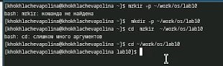
Рис. 1: Выполнение
Вводим заданный текст(рис. 2).
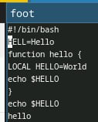
Рис. 2: Вводим
Редактируем файл(рис. 3).
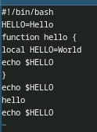
Рис. 3: Редактируем
Проверка(рис. 4).
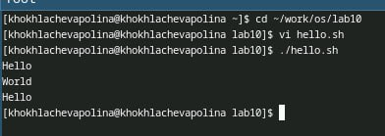
Рис. 4: Проверка

3 Выводы
Мы познакомиться с операционной системой Linux. Получили практические навыки рабо- ты с редактором vi, установленным по умолчанию практически во всех дистрибутивах.

